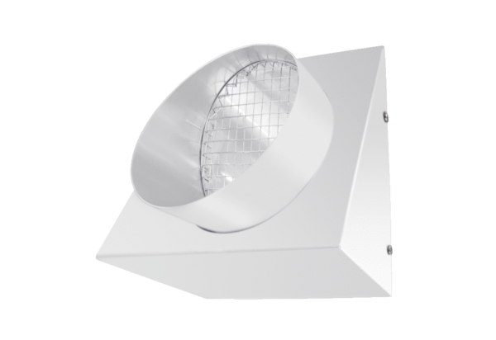Zidno postolje za istrošeni zrak KW-FL 20WJedinica za pakiranje: 1 komAsortiman: K
Broj artikla: 0152.0084Proizvođač: MAICO

